Прототип интерфейса для прикладного программного обеспечения для ведения реестра имущества университетского городка (далее «Университет») разработан в кроссплатформенной среде разработки Qt Creator.

На рисунке 1 представлено окно авторизации, которое отображается после запуска программы.

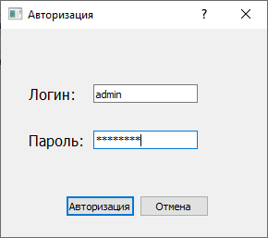

Рисунок 1 – Окно авторизации

Главным окном приложения является окно «Здание». В пустой области располагаются все здания, находящиеся на учете студенческого городка. Пользователь может просматривать имеющуюся информацию, изменять и удалять данные. Поиск реализуется по названию здания. При нажатии кнопки «Отчет» пользователь может распечатать данные из выбранной таблицы. На рисунке 2 представлено главное окно пользователя.

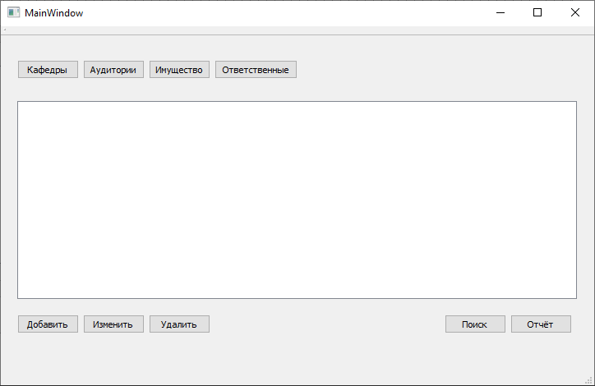

Рисунок 2 – Главное окно пользователя

По названию здания пользователь имеет возможность осуществить его поиск (рисунок 3).

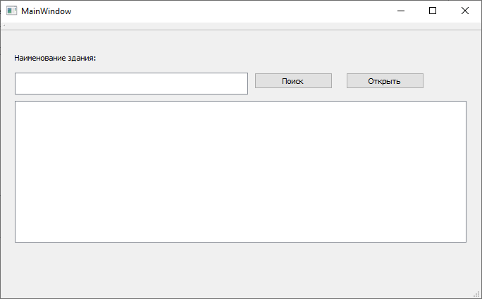

Рисунок 3 – Окно поиска

При нажатии на кнопку «Добавить» откроется форма, в которую пользователю необходимо ввести информацию о названии здания, площадь, адрес, год постройки, материал стен, износ в процентах, количество этажей, фото и дополнительную информацию (рисунок 4).

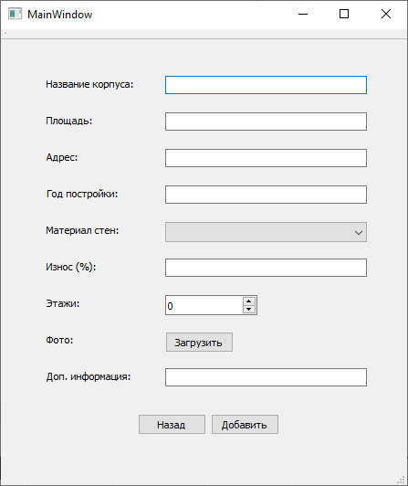

Рисунок 4 – Окно добавления нового здания

При нажатии на кнопки «Кафедра», «Аудитории», «Ответственные», «Имущество» интерфейс идентичен прототипу с рисунка 2. Формы добавления и редактирования данных для кафедр, аудиторий, ответственных и имущества представлены на рисунках 5-8.

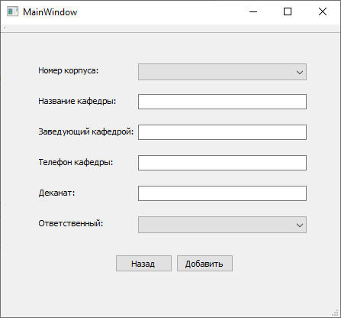

Рисунок 5 – Окно «Добавить кафедру»

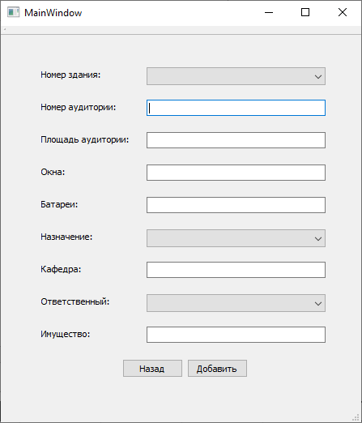

Рисунок 6 – Окно «Добавить аудиторию»

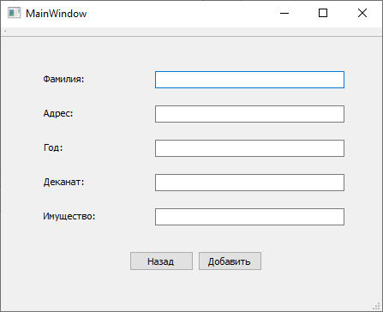

Рисунок 7 – Окно «Добавить ответственного»

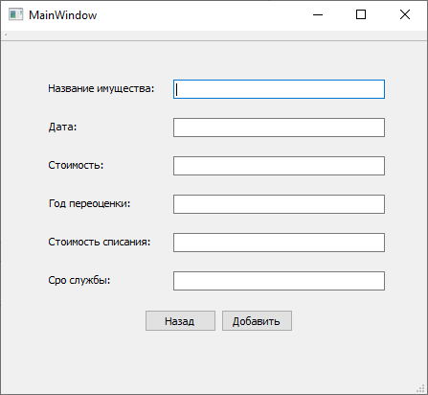

Рисунок 8 – Окно «Добавить имущество»

Если в программе авторизовался администратор, то ему доступны данные пользователей (логины и пароли), которые могут пользоваться приложением. Главное окно администратора изображено на рисунке 9.

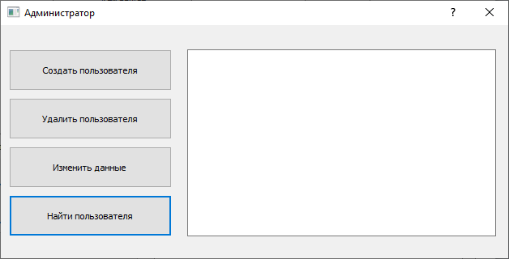

Рисунок 9 – Главное окно администратора

Администратор может добавлять новых пользователей. Окно добавления нового пользователя приведено на рисунке 10.

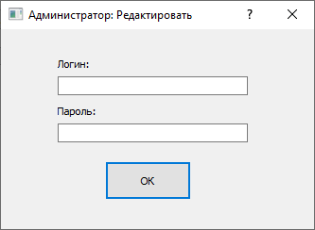

Рисунок 10 – Окно для добавления нового пользователя

Для удаления пользователя из базы данных требуется выбрать нужную запись и нажать кнопку «Удалить пользователя».

Администратор также может воспользоваться поиском по логину, чтобы быстрее найти нужного ему пользователя. Окно поиска изображено на рисунке 11.

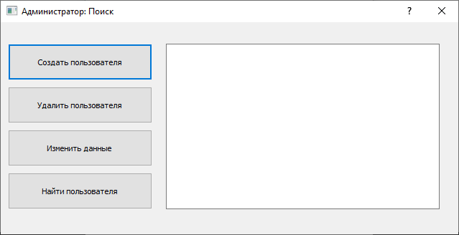

Рисунок 11 – Окно поиска